Форма еженедельного отчета о ходе работ на универсальных спортивных площадках и лыжных базах 2019 года
Бугульминский муниципальный район 30.05.2019
УСП г. Бугульма, ул. Ленина 33  Подрядчик - ГУП «Татлизинг» (субподрячик ООО «Олимпия»)  Готовность основания – 5%  Устройство искусственного покрытия - 0%  Устройство оборудования –0%  Установка ограждения –0%  Проблемные вопросы – нет | 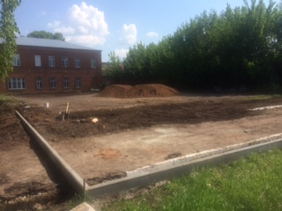
УСП г.Бугульма ул.Оршанская 61  Подрядчик – ГУП «Татлизинг»  (субподрячик ООО «Олимпия»)  Готовность основания – 10%  Устройство искусственного покрытия - 0%  Устройство оборудования –0%  Установка ограждения –0%  Проблемные вопросы – нет | 